20231310ZL4

例4　(2022·乌鲁木齐市一中高二期中)一水平放置的平行板电容器的两极板间距为*d*，极板分别与电池两极相连，上极板中心有一个小孔(小孔对电场的影响可忽略不计)。小孔正上方处的*P*点有一带电粒子，该粒子从静止开始下落，经过小孔进入电容器，并在下极板处(未与极板接触)返回。若将下极板向上移动，则仍从*P*点开始下落的相同粒子将(　　)

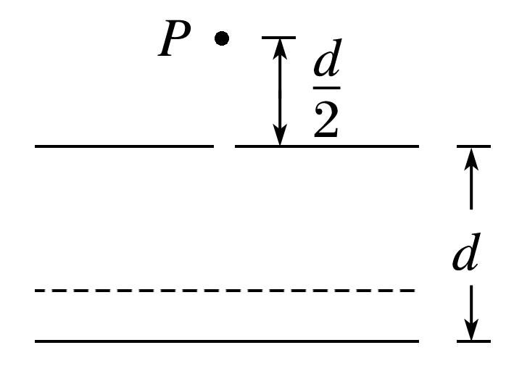

A．打到下极板上

B．在下极板处返回

C．在距上极板处返回

D．在距上极板处返回